初中物理自主招生讲义43
杠杆及其五要素、探究杠杆的平衡条件、杠杆的动态平衡分析、杠杆的分类与应用、杠杆的平衡条件、杠杆中最小力的问题
一．杠杆及其五要素（共1小题）
1．在足球赛场上，我们总能看到靠近球门的摄像师利用一根长支架进行拍摄，如图所示。这样做的好处是 为了获得更大的拍摄范围 。
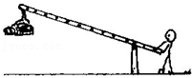
答案与解析：从图中可以看出摄像师利用的这根长支架是一个费力杠杆，虽然他费了力却省了距离，他移动比较小的距离，摄像就可移动比较大的距离。可以拍摄更大的范围。
故答案为：为了获得更大的拍摄范围。
二．力臂的画法（共3小题）
2．如图甲所示，曲杆AOBC自重不计，O为支点，AO＝60cm，OB＝40cm，BC＝30cm，要使曲杆在图示位置平衡，请作出最小的力F的示意图及其力臂L。
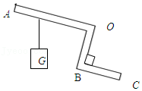
答案与解析：根据杠杆平衡的条件可知，力臂越长越省力，因为OB＝40cm，BC＝30cm，所以OC＝50cm，而OA＝60cm，故OA作为力臂最长，所以过A点作垂直于OA的有向线段，方向向上，即为最小的力F的示意图。如图所示：
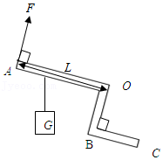
3．如图所示，一轻质杠杆OA可绕O点转动，A端用绳子系住，绳子的另一端系于竖赶墙壁的C点，在杠杆中点B处悬挂一重为G的重物，杠杆处于水平静止状态。已知杠杆OA长为2L，O点到C点距离为L。
（1）请在图上画出拉力F的力臂；
（2）求出拉力F的大小；
（3）若绳子能承受的最大拉力为G，则重物最多能悬挂在离O点多远处？
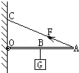
答案与解析：（1）过支点O作垂直绳子对杠杆的拉力F作用线的垂线段（即力臂L）。
如图所示：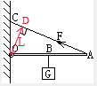
（2）根据杠杆平衡条件得：F×OD＝G×OA
即F＝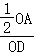G
又因为OC＝L，OA＝2L
所以AC＝L
则F＝G＝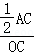G＝G。
（3）设重物最多能悬挂在离O点的距离为X。
∵＝
∴OD＝×OA＝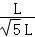×2L＝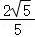L
则根据杠杆平衡条件得：F×OD＝G×X
X＝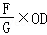＝×L＝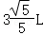
答：（2）拉力F的大小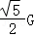；
（3）重物最多能悬挂在离O点的距离为。
4．如图所示，O为杠杆AC的支点，在B处挂一小球，AO＝OB＝BC，为使杠杆在水平位置平衡，画出施加在杠杆上最小动力F₁的力臂L₁，并标出F₁的方向。
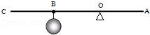
答案与解析：杠杆平衡时，动力F₁要最小，F₁的力臂应最大，即CO为动力臂，力F₁作用点在C点，竖直向上拉，如图：
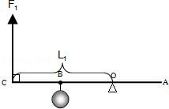
三．杠杆的平衡条件（共25小题）
5．有一物体由粗细不同的两段圆柱体组成，用线系着悬挂起来，恰好能在水平位置平衡，如图所示，已知该物体由同一材料制成，粗段的横截面积是细段的2倍，那么粗段的长度是细段的
（ ）
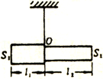
A．倍 B．倍 C．2倍 D．倍
答案与解析：由杠杆平衡的条件可得：G₁×l₁＝G₂×l₂
ρ₁gs₁l₁×l₁＝ρ₂gs₂l₂×l₂；
∵物体由同一材料制成，粗段的横截面积是细段的2倍，则有：ρ₁＝ρ₂，s₁＝2s₂；
∴2×＝
即l₁＝l₂。
故选：A。
6．小新同学家中的墙壁上竖直悬挂着一指针式电子钟，当其因电池电能不足而停止时，指针最可能停在如图中所示的哪个位置附近（ ）
A．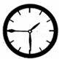B．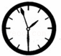C．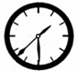D．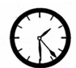
答案与解析：因电能是渐渐消耗的，而当需要提供的力最大时，消耗的电能最多；
因秒针的重力不变，而当秒针在水平位置时重力的力臂是最大的，则当指针在左侧水平位置向上时，电能需要克服的阻力及重力的力臂的乘积最大，则此时消耗的电能最多；
故秒针最应停在9点的位置，即A图所示；
故选：A。
7．一辆汽车重1.0×10⁴N，现要测量车的重心位置，让车的前轮压在水平地秤（一种弹簧秤）上，测得压力为6×10³N，汽车前后轮中心的距离是2m．则汽车重心的位置到前轮中心的水平距离为（ ）
A．2m B．1.8m C．1.2m D．0.8m
答案与解析：汽车的重力G＝1.0×10⁴N，设重力的力臂即阻力臂为L_{阻}，地秤对车的支持力F等于车对地秤的压力，即地秤的示数F'，F＝F'＝6×10³N，支持力力臂即动力的力臂L_{动}＝2m，由杠杆平衡条件得：G×L_{阻}＝F×L_{动}，所以L_{阻}＝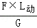＝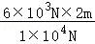＝1.2m，则汽车重心到前轮中心的水平距离是L＝2m﹣1.2m＝0.8m。
故选：D。
8．如图所示的杠杆是平衡的。若如图乙所示，在支点两侧的物体下方分别加挂一个等重的物体，杠杆（ ）
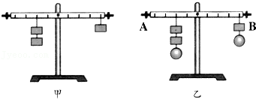
A．仍能平衡 B．不能平衡，A端上升
C．不能平衡，B端上升 D．无法判断
答案与解析：甲图杠杆平衡是因为：2G×2L＝1G×4L；
乙图分别加挂一个等重的物体G′后：
左边：（2G+G′）×2L＝2G×2L+G′×2L
右边：（1G+G′）×4L＝1G×4L+G′×4L，
因为G′×2L＜G′×4L，
所以：（2G+G′）×2L＜（1G+G′）×4L
所以杠杆不能平衡，A端上升、B端下沉；
故选：B。
9．一根粗细不均匀的树干在点O支起，恰好平衡；如果在点O把它锯断，则（ ）
A．两段树干的重力相等 B．细而长的一段重
C．粗而短的一段重 D．无法判断
答案与解析：根据杠杆原理：F₁L₁＝F₂L₂，可知：粗的一段重，由于粗的一段重心离支点近，力臂比较小，故粗的一段重。
故选：C。
10．有一根长为l的均匀细棒，一部分浸入密度为ρ的液体中，长度为b，另一端搁在容器壁上，伸出器壁的长度为a，如图所示。则细棒的密度等于（ ）
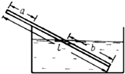
A．ρ•（1+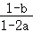） B．ρ•（1﹣）
C．ρ•（1+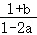） D．ρ•（1+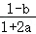）
答案与解析：因重力的作用点在物体的重心，由于棒是均匀的，所以重力的作用点A在棒的中心；又因细棒只有浸入液体中的部分b才受浮力，所以浮力的作用点B在浸入部分的中点。如图所示：
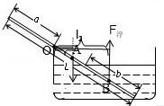
设均匀细棒的横截面积和密度分别为S、ρ′，则其重力为G＝ρ′glS。
根据阿基米德原理，浸入液体中部分受到的浮力F_{浮}＝ρgV_{排}＝ρgbS，
由图可知，OA＝﹣a，OB＝l﹣a﹣，又设重力和浮力的力臂分别为l₁、l₂，
则根据相似三角形的性质得：OA：OB＝l₁：l₂。
由杠杆的平衡条件得：Gl₁＝F_{浮}l₂，
即ρ′glS（﹣a）＝ρgbS（l﹣a﹣），
将上式整理后得：ρ′＝ρ•（1+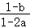）。
故选：A。
11．如图所示，杠杆OA在力FA、FB的作用下保持水平静止状态，杠杆的自重不计，O为杠杆的支点，FB的方向与OA垂直。则下列关系式中一定正确的是（ ）
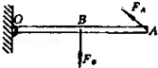
A．FA•OA＝FB•OB B．FA•OA＜FB•OB
C．＝ D．FA＞FB•
答案与解析：过O点作F_{A}作用线的垂线段，即F_{A}的力臂；如图所示：
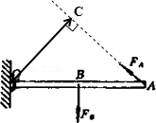
因为F_{B}的方向与OA垂直，所以F_{B}对应的力臂为OB；显然F_{A}的方向与OA不垂直；从图中可知，F_{A}的力臂为OC，并且OC小于OA，故F_{A}×OC＝F_{B}×OB；故A错误；
因为OA大于OC，因此F_{A}×OA＞F_{B}×OB；故B错误；
由F_{A}×OC＝F_{B}×OB可得，＝，故C错误；
因为F_{A}×OA＞F_{B}×OB，所以F_{A}＞F_{B}•，故D正确。
故选：D。
（多选）12．甲物体静止在水平地面上时，对地面的压强为6×10⁵Pa．现将甲物体用细绳挂在轻质杠杆的A端，杠杆的B端悬挂乙物体，如图所示，当杠杆在水平位置平衡时，甲物体对地面的压强为2×10⁵Pa，已知：乙物体的质量为2kg，OA：OB＝1：3，g取10N/kg。下列判断中正确的是（ ）
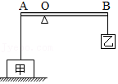
A．甲物体的重力是90N
B．要使甲物体恰好被细绳拉离地面，甲物体对地面的压力只需减少30N
C．要使甲物体恰好被细绳拉离地面，杠杆B端所挂物体的质量至少增加1kg
D．要使甲物体恰好被细绳拉离地面，可以移动支点O的位置，使OA：OB＝9：2
答案与解析：A、乙物体的重力G_{乙}＝m_{乙}g＝2kg×10N/kg＝20N；根据杠杆平衡条件F_{A}L_{OA}＝G_{乙}L_{OB}，
细绳对A端的拉力：F_{A}＝G_{乙}×＝20N×＝60N，
绳子拉力处处相等，细绳对甲的拉力也为60N，甲对地面的压力△F减少了60N，
△F＝F₁﹣F₂＝p₁S﹣p₂S，数据代入：60N＝6×10⁵PaS﹣2×10⁵PaS，
解得：S＝1.5×10^{﹣4}m²；
则甲的重力G_{甲}＝F₁＝p₁S＝6×10⁵Pa×1.5×10^{﹣4}m²＝90N；故A正确；
B、甲对地面的压力为F_{甲}＝G_{甲}﹣△F＝90N﹣60N＝30N；要使甲物体恰好被细绳拉离地面，甲物体对地面的压力只需减少30N即可；故B正确；
C、要使甲物体恰好被细绳拉离地面，甲对地面的压力为0，A端受到的拉力等于甲的重力：
根据杠杆平衡条件：G_{甲}l_{OA}＝G_{乙}′l_{OB}，G_{乙}′＝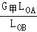＝90N×＝30N，
杠杆B端所挂物体的质量至少增加△m＝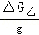＝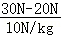＝1kg；故C正确；
D、根据杠杆平衡条件：G_{甲}L_{OA}′＝G_{乙}L_{OB}′，则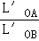＝＝＝；故D错误。
故选：ABC。
13．如图所示，一根轻质木杆，A端细线下所挂50N的重物静止在水平地面上。当在B点加竖直向下的力F＝30N作用时，木杆恰能在水平位置处于平衡状态，此时细线竖直。已知OA＝15cm，OB＝5cm，则重物对水平地面的压力为 40N 。
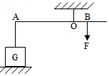
答案与解析：∵杠杆平衡，
∴F×OB＝F_{拉}×OA，
∴F_{拉}＝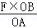＝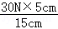＝10N，
又∵重物静止，
∴重物受力平衡，
G＝F_{支}+F_{拉}，
所以：F_{支}＝G﹣F_{拉}＝50N﹣10N＝40N
因为力的作用是相互的
所以F_{压}＝F_{支}＝40N
故答案为：40N。
14．由五块相同砖块构成的桥，如图所示，若每块砖长度为L，则此桥的最大跨度为 L 。
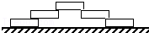
答案与解析：
最上方的砖受两端的两砖的支持力作用而处于平衡，
则砖对左方第二块砖压力F₁＝；
第二块砖在重力及压力的作用下而处于杠杆的平衡状态下，设露出部分长为x，则重心的位置离支点﹣x；
则由杠杆的平衡条件可知：G（﹣x）＝F₁x；
则求得：x＝L；
此图可知，此桥的最大跨度：s＝L+2×L＝L；
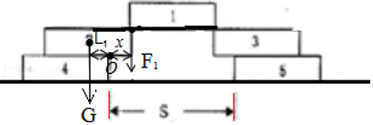
故答案为：L。
15．一辆板车陷入泥里，甲、乙两人来帮忙。甲帮助拉车把，乙推车轮的上边缘，若两人用力一样大，且方向合理，则两人中实际效果更好些的是 乙 ，这是因为 乙使车轮沿地面滚动的力臂长些，力和力臂的乘积较大 。
答案与解析：车轮是一个杠杆，车轮与泥坑边的接触点是支点，乙作用在轮上的力是动力，车轮的直径是动力臂，阻力臂是支点到车轮轴所在的竖直方向的距离。由于动力臂大于阻力臂，所以车轮是一个省力杠杆，甲、乙两人使用相同力的情况下，乙的力和力臂的乘积较大；这种方法可以使车比较容易的从泥坑里出来。而甲对车的力就是他的拉力，采用这种方法就得需要更大的力才能将车拉出来。
故答案为：乙；乙使车轮沿地面滚动的力臂长些，力和力臂的乘积较大。
16．地面上有一条大木杆，抬起A端需用力300N，抬起B端需用力200N．这条木杆的 A 端较粗，整个木杆的重量（所受的重力）为 500 N。
答案与解析：如右上图，抬A端，以B点为支点：
F_{A}L_{AB}＝GL_{BC}，﹣﹣﹣﹣﹣﹣﹣﹣①
如右上下图，抬B端，以A点为支点：
F_{B}L_{AB}＝GL_{AC}，﹣﹣﹣﹣﹣﹣﹣﹣②
①+②得：
L_{AB}（F_{A}+F_{B}）＝G（L_{BC}+L_{AC}）
∴G＝F_{A}+F_{B}＝300N+200N＝500N
由①得：
L_{BC}＝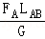＝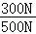×L_{AB}＝L_{AB}
由此可知重心C离A端近，力臂短，A端较粗。
故答案为：A，500。
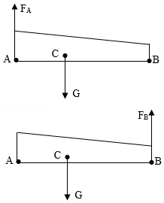
17．一块边长为10厘米、质量为1.5千克的正方体，放在水平地面上，若要把它翻转一次，至少要做 （﹣1） 焦的功，把此正方体翻转的最小推力为 牛。（g＝10N/kg）
答案与解析：在B端施加F方向的最小力能使正方体翻转，根据杠杆平衡条件得，
OC×G＝OB×F，
OB是正方体的对角线，所以OB＝0.1m。
所以，0.05m×1.5kg×10N/kg＝0.1m×F，
所以把此正方体翻转的最小推力为：F＝N。
要使正方体翻转一次，至少把正方体的重心从M点升高到M'点，
克服重力做功：W＝Gh＝1.5kg×10N/kg×（×0.1﹣0.05）m＝（﹣1）J。
故答案为：（﹣1）；。
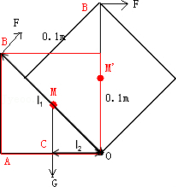
18．轻质杠杆力臂L₁≠L₂，左端悬挂一物体时，右端每个砝码质量为m，盘质量为m₀．已知物体体积为V，水的密度为ρ，物体密度大于ρ．物体完全浸没在水中后，需要拿掉右端质量为 ρV 的砝码。
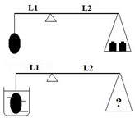
答案与解析：由杠杆平衡的条件：F₁L₁＝F₂L₂可得，
ρ_{物}VgL₁＝（2m+m₀）gL₂
ρ_{物}＝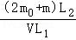①
物体完全浸没在水中后，由杠杆平衡的条件：F₁L₁＝F₂L₂可得，
（ρ_{物}Vg﹣ρVg）L₁＝（m′+m₀）gL₂ ②
将①代入②可得：
m′＝2m﹣ρV；
需要拿掉右端质量为：m″＝2m﹣2m+ρV＝ρV。
故答案为：ρV。
19．如图，一根均匀的棒，其一端B用细绳吊在墙上，另一端A浸在水中，棒重为G，当木棒L的一半长浸在水中时，恰好如图平衡，则木棒的密度ρ＝ 0.75×10³kg/m³ 。
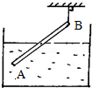
答案与解析：如图所示，B为杠杆的支点，O为重力G的作用点，也正好是杠杆长度的一半；因此杠杆均匀，且有一半浸在水中，则浮力的作用点在点P处，也正好是OA的中间位置。作出两个力的力臂，根据三角形的关系可得＝＝．由杠杆的平衡条件得，2G＝3F_{浮}⇒2ρ_{木}gV_{木}＝3ρ_{水}gV_{排}移项得，ρ_{木}＝ρ_{水}＝0.75×10³kg/m³。
故答案为：0.75×10³kg/m³。
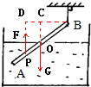
20．一根长为L的圆木头，质量大于100kg，其重心O在离大头为L的地方，甲、乙二人同时各扛一端将木头扛起，此后丙又在木头中点N处向上扛，用力f_{丙}＝300N，如图所示，由于丙的参与，甲的负重减轻了 150 N，乙的负重减轻了 150 N。
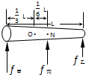
答案与解析：丙作用前，以右端为支点，根据力矩平衡条件，有：
F_{甲}•L＝mg•L，
F_{甲}×L＝100kg×10N/kg×L
解得F_{甲}＝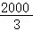N；
丙作用前，以左端为支点，有：
F_{乙}•L＝mg•L
F_{乙}×L＝100kg×10N/kg×L
解得：F_{乙}＝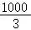N；
丙作用后，以右端为支点，根据力矩平衡条件，有：
F_{甲}′•L+F_{丙}•（1﹣﹣）L＝mg•L
F_{甲}′×L+300N×L＝100kg×10N/kg×L
解得F_{甲}′＝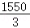N；
丙作用后，以左端为支点，有：
F_{乙}′•L+F_{丙}•L＝mg•L
F_{乙}′×L+300N×L＝100kg×10N/kg×L
解得F_{乙}′＝N；
故甲的负担减轻了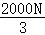﹣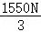＝150N，乙的负担减轻了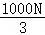﹣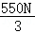＝150N；
故答案为：150，150。
21．如图所示，长为l的两块相同的均匀长方形砖块A和B叠放在一起，A砖相对于B砖伸出，B砖放在水平桌面上砖的端面与桌面平行。为保持两砖不翻倒，B砖伸出桌面的最大长度是 。
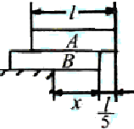
答案与解析：读图可知，可将其视为一个整体，则其总长度为，重心恰在桌面边缘时，砖平衡，因此，其重心离A右端的长度为总长度的一半L，离B右端的长度为﹣＝。
故答案为：。
22．如图所示，重力不计的轻杆O₁B和O₂A，长度均为L，O₁和O₂为光滑的转动轴，A处有一突起物搁在O₁B的中点，B处用细绳系在O₂A的中点，此时两短杆便组合成一根长杆。今在O₁B杆上的C点（C点为AB的中点）悬挂一个重为G的物体，则A处受到的支承力为 G ；B处绳的拉力为 G 。
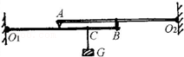
答案与解析：（1）如图甲所示，对于杠杆O₂A来说，
由杠杆平衡条件得：
F_{A}×L＝F_{B}×，则F_{B}＝2F_{A}；
（2）如图乙所示，对于杠杆O₁B来说，
由题意可知：AB＝，
O₁C＝+＝+＝，
由杠杆平衡条件可得：
F_{A}′×+G×＝F_{B}′×L ①，
F_{A}与F_{A}′、F_{B}与F_{B}′是物体间的相互作用力，
它们大小相等，F_{A}＝F_{A}′，F_{B}＝F_{B}′，
所以F_{B}′＝2F_{A}′，把F_{B}′＝2F_{A}′代入①，
解得：F_{A}′＝G，F_{B}′＝G，
则A处受到的支承力为G，B处绳的拉力为G。
故答案为：G；G。
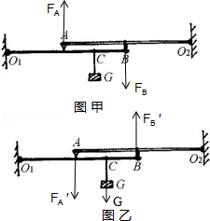
23．如图是挖井时从井中提升沙土的杠杆示意图，杠杆AB可以在竖直平面内绕固定点O转动，已知AO：OB＝5：4，悬挂在A端的桶与沙土所受的重力为200N，悬挂在B端的配重所受的重力为80N，当杠杆AB在水平位置平衡时，加在配重下面绳端的竖直向下的拉力F是 170 N．当把水桶浸入水中的体积是 1.36×10^{﹣2} m³时，加在配重下面绳端的竖直向下的拉力F恰好为零。（不计杆重和绳重）
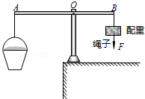
答案与解析：
设AO＝5l，则OB＝4l，
（1）根据杠杆的平衡条件F₁L₁＝F₂L₂，
代入数值可得：F₁×4l＝200N×5l，可得F₁＝250N，故拉力F＝F₁﹣G_{配重}＝250N﹣80N＝170N；
（2）根据杠杆的平衡条件F₁L₁＝F₂L₂，带入数值可得：80N×4l＝F₂'×5l，则F₂'＝64N，
则木桶受到的浮力为：F_{浮}＝G_{总}﹣F₂'＝200N﹣64N＝136N，
由阿基米德原理F_{浮}＝ρ液gV排，排开水的体积即木桶浸入水的体积为V排＝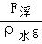＝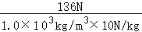＝1.36×10^{﹣2}m³。
故答案为：170；1.36×10^{﹣2}。
24．如图甲所示在容器底部用吸盘固定一个滑轮，轻质杠杆A端的细线通过滑轮与水中的实心长方体C相连，C的底面积为0.2m²，轻质杠杆OA：OB＝3：2．容器内有一定质量的水，实心长方体C漂浮在水面上，此时物体D对杠杆B端的拉力恰好为零。继续向容器中加水，D物体对地面压力随C下底面的深度h变化的图象如图乙所示。不计摩擦、绳重和水的阻力，求：
（1）C的重力G_{C}；
（2）D物体的重力G_{D}。
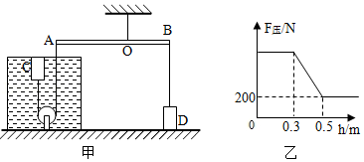
答案与解析：
（1）由乙图可知，当水的深度h＝0.3m时，物体C对绳子的拉力为0，
此时，物体C只受到重力和浮力，且G_{C}＝F_{浮}，
由阿基米德原理可知：F_{浮}＝ρ_{水}gV_{排}＝ρ_{水}gS_{C}h＝1.0×10³kg/m³×10N/kg×0.2m²×0.3m＝600N，
则物体C的重力G_{C}＝F_{浮}＝600N；
（2）当C下底面水的深度h'＝0.5m时，物体C受到的浮力为：
F浮'＝ρ_{水}gV_{排}＝ρ_{水}gS_{C}h'＝1.0×10³kg/m³×10N/kg×0.2m²×0.5m＝1000N，
此时物体C对绳子的拉力为：
F_{C}＝F_{浮}'﹣G_{C}＝1000N﹣600N＝400N，
设OA＝3l，则0B＝2l，
根据杠杆的平衡条件：F₁L₁＝F₂L₂，
带入数值可得：F_{D}×2l＝400N×3l，
可得绳子对D 的拉力为：F_{D}＝600N，
由图象可知，当C下底面的深度为0.5m时，D对地面的压力为200N，
根据相互作用力可知：地面对D的支持力F_{支}＝200N，
则物体D的重力为：G_{D}＝F_{D}+F_{支}＝600N+200N＝800N。
答：
（1）C的重力G_{C}为600N；
（2）D物体的重力G_{D}为800N。
25．将一根粗细均匀的铁丝弯成直角，两直角边边长之比为2：1，将角顶放在一光滑细钉上（如图所示），当直角铁丝静止时，短边和竖直方向的夹角θ的正切等于 4 。
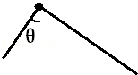
答案与解析：如图，ON＝2×OM，
∵铁丝平衡，
∴G₁×OA＝G₂×OB，
即：mg×OA＝mg×OB，
∴OA＝2OB，
由图可知，∠OMA＝∠BON＝∠θ，
∵sinθ＝sinOMA＝，cosθ＝cosBON＝，
∴tanθ＝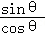＝＝×＝×＝×＝4。
故答案为：4。
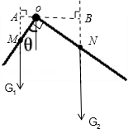
26．如图AB、BC、CD是三根相同的轻杆，彼此之间用绞链连接，轻杆与墙壁之间也以绞链连接。A、D两点在同一水平面内。绞链B上悬挂一质量为m的物体，为使BC保持水平，在绞链C上至少要施加多大的作用力？
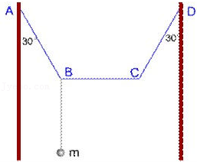
答案与解析：对杠杆AB而言，支点是A，动力臂为AH，阻力臂AE，动力为悬挂物体的重力G＝mg，动力为沿BC方向的拉力F，
设杠杆AB长为L，则AE＝L，AH＝L
杠杆处于平衡状态，所以：F×AH＝G×AE，即F×L＝mg×L
解得：F＝mg。
答：为使BC保持水平，在绞链C上至少要施加F＝mg的作用力
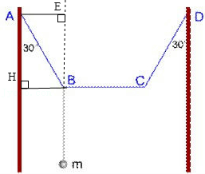
27．如图所示，A、B、C、D是四块完全相同的砖，质量均匀分布，长度为2L（注意：长度不是为L），处于静止状态。上面的砖相对下面的砖伸出的长度分别为x、y、z。
（1）（x+y+z）应该小于多少？
（2）如果要求x＝y＝z，那么（x+y+z）应该小于多少？
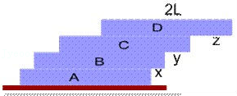
答案与解析：（1）
以O₁为支点时，3x+2y+z＜y+2z+3（2L﹣x﹣y﹣z）﹣﹣①
以O₂为支点时，2y+z＜z+2（2L﹣y﹣z）﹣﹣②
以O₃为支点时，z＜2L﹣z﹣﹣③
整理①②③得，
3x+2y+z＜3L﹣﹣④
2y+z＜2L﹣﹣⑤
z＜L﹣﹣⑥
④×2+⑤+⑥×3得：
6x+6y+6z＜11L，
x+y+z＜L。
（2）在x＝y＝z时，④⑤⑥可以转化为：
6x＜3L﹣﹣⑦
3x＜2L﹣﹣⑧
x＜L﹣﹣⑨
⑦式成立，⑧⑨一定成立，3x＜1.5L。
所以在x＝y＝z时，x+y+z＜1.5L。
答：（1）（x+y+z）应该小于L。
（2）如果要求x＝y＝z，那么（x+y+z） 应该小于1.5L。
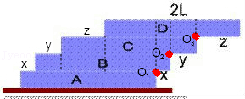
28．质量为10kg，长2m的不均匀细杆，两端用细绳悬于天花板上的O点。在距B端0.3m处挂一质量为3kg的重物，杆恰好保持水平。已知杆AB与两绳间夹角分别为30°和60°（如图所示），求杆重心距A端的距离。
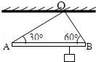
答案与解析：如图所示，取O为支点，设重心在C处
L_{OB}＝L_{AB}•sin30°＝1米
L_{DB}＝L_{OB}•sin30°＝0.5米
则重物的力臂L_{物}＝DB﹣0.3m＝0.2m
则由杠杆的平衡条件可知：
G_{杆}L_{杆}＝G_{物}L_{物}
100×L_{杆}＝30×（DB﹣0.3）
解得L_{杆}＝0.06m
即L_{DC}＝0.06m
则重心到A端的距离：L_{AC}＝L_{AD}﹣L_{DC}＝1.44m
答：杆重心距A点的距离为1.44m。
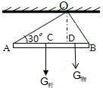
29．挑担子时为什么把系在扁担和筐子间的绳子放长些更好？
【解答】答：绳子放长会使人和扁担及货物总体重心下移，这样增加了稳定，使人更不容易摔倒。
四．探究杠杆的平衡条件（共2小题）
30．小明、小亮和小敏在实验室分别做三个小实验，实验过程中，他们分别遇到了不同的困惑，有些困惑，他们通过交流已经提出了解决方案，但还需要听听你的意见；有些困惑，需要你帮助解决。
（1）小明的实验是“探究杠杆的平衡条件”，他在完成教材中的探究任务后，又多加了一个弹簧测力计继续进行探究。他的困惑是：在图所示杠杆已经平衡的情况下，不知道怎样测弹簧拉力的力臂。请你在图中帮小明作出弹簧拉力F对支点O的力臂。
（2）小亮的实验是“探究同种物质的质量与体积的关系”，他选择了三个体积不同，质量分别为89g、178g、356g的实心铜块做实验。实验中，他用每次都盛有30cm³水的量筒分别测出了三个铜块的体积，并将数据记录在了自己设计的表格中。
 | 质量m/g | 体积V/cm³ | 比值（m/V）/（g/cm³）
铜块1 | 89 | 10
铜块2 | 178 | 20
铜块3 | 356 | 70
小亮在计算质量与体积的比值（ m/V）时，发现其中的一个数据测量有错误，这个数据应该是 70cm³ （填该数据的数字和它的单位）。
小亮的困惑是：不清楚这个错误是怎样产生的。
请你帮小亮指出该错误产生的原因： 没有用浸入铜块后水和铜块的总体积减去最初水的体积 。
（3）小敏的实验是“探究凸透镜成像的特点”。她的困惑是：不知道实验室准备的凸透镜的焦距。小亮给他提供的解决方案是：根据图所示的设计方案图进行实验。测出焦距。你的意见：小亮的“方案”是 可行 （填“可行”或“不可行”）的。
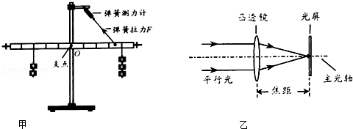
A．如果“方案”可行，请你对利用该“方案”测量焦距的具体操作提出一条注意事项： 实验时要让平行光线尽量与透镜的主光轴平行
B．如果“方案”不可行，请提出你的解决方案： A 。
（说明：若你认为“方案”可行，则选A解答，若你认为“方案”不可行，则选B解答）
答案与解析：（1）如图支点O到力的作用线的距离，即为测力计拉力F的力臂：
（2）根据表中数据计算质量与体积的比值，填入下面的表格中：
 | 质量m/g | 体积V/cm³ | 比值（m/V）/（g/cm³）
铜块1 | 89 | 10 | 8.9
铜块2 | 178 | 20 | 8.9
铜块3 | 356 | 70 | 5.1
分析结果，铜块3的比值与其它值不同，偏小了，表明体积70cm³是错误的，比实际值偏大，可能是没有用浸入铜块后水和铜块的总体积减去最初水的体积造成的。
（3）由图可知是利用凸透镜可把平行光会聚为焦点来测量的，而凸透镜的焦距就是指焦点到凸透镜的光心的距离，所以此方案可行。但必须注意，凸透镜焦点是平行于透镜主光轴光线的会聚点，实验时要让平行光线尽量与透镜的主光轴平行才行。
若认为方案不可行，提出的解决方案必须简单明了、合情合理也可。
故答案为：（2）70cm³、没有用浸入铜块后水和铜块的总体积减去最初水的体积；（3）可行、实验时要让平行光线尽量与透镜的主光轴平行。
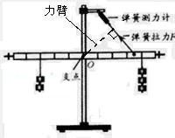
31．在“探究杠杆平衡条件”的实验中，先把杠杆的中点支在支架上，杠杆停在如图a所示的位置，此时杠杆 处于 （选填“处于”或“不处于”）平衡状态。为了使杠杆在水平位置平衡，可以调节右端的螺母，使它向 右 （选填“左”或“右”）移动。在杠杆上挂1牛的重物，如图b所示，则弹簧测力计的示数 ＞ 2牛（选填“＞”、“＝”或“＜”）；若将所挂的重物往右移，则弹簧测力计的示数会 变小 （选填“变大”、“不变”或“变小”）
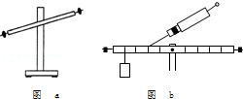
答案与解析：（1）因为杠杆平衡是指杠杆处于静止或匀速转动状态而此时杠杆停着不动，说明杠杆此时处于平衡状态；
（2）由图（a）可知，杠杆左边下降，说明杠杆左边偏重，所以应将杠杆的平衡螺母向右；
（3）因为若测力计竖直向上拉动，由F₁L₁＝F₂L₂得F₁＝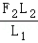＝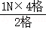＝2N，若测力计斜向上拉动，则L₁变小，F₁变大；
（4）若重物右移，则L₂变小，由F₁L₁＝F₂L₂可知在F₂、L₁不变时L₂变小，F₁变小。
故答案为（1）处于； （2）右； （3）＞； （4）变小。
五．杠杆的动态平衡分析（共7小题）
32．如图所示，杠杆OA的B点挂着重物G，A端用细绳挂在圆弧EF上，此时OA恰成水平，且A点与圆弧形架EF的圆心重合。当绳AM的M端从E点缓慢滑到F点的过程中，绳对A点拉力的大小将（ ）
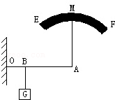
A．逐渐变大 B．逐渐变小
C．先变大再变小 D．先变小再变大
答案与解析：图中O为支点，G为阻力、A点的拉力为动力。当杠杆水平时，OB为阻力臂，OA为动力臂，此时动力臂最长，所以根据杠杆的平衡条件可知，所用的拉力最小。当绳的M端从E点向中间滑时，力臂由小变大，拉力则由大变小；当从中间再向F滑时，力臂由大变小，拉力则由小变大。因此，绳对A点拉力的大小将是先变小再变大。
故选：D。
33．如图所示，一根铁棒在水平拉力F的作用下，以O点为转轴，由竖直逆时针匀速转向水平位置的过程中，动力F与动力臂L的大小变化（ ）
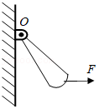
A．F增大，L增大 B．F减小，L减小
C．F增大，L减小 D．F减小，L增大
答案与解析：（1）当杠杆竖直时，动力F、阻力G、动力臂L₁、阻力臂L₂如下图所示：
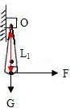
由于重力的方向也竖直向下，因此重力的作用线穿过支点，因此阻力臂L₂为零；动力臂为整个杠杆的长度，如图中L₁所示；
（2）当杠杆被拉到水平位置时，动力F′、阻力G、动力臂L₁′、阻力臂L₂′如下图所示：
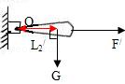
由图可见，阻力臂变成了L₂′，变大了；动力水平，动力作用线穿过支点，动力臂L₁′为零。
（3）杠杆由竖直被拉到水平时，阻力不变，阻力臂增大，动力臂减小，根据杠杆平衡条件：动力×动力臂＝阻力×阻力臂，因此动力增大。
故选：C。
34．如图所示的装置中，均匀木棒AB的A端固定在铰链上，悬线一端绕过某定滑轮，另一端套在木棒上使木棒保持水平，现使线套逐渐向右移动，但始终保持木棒水平，则悬线上的拉力（棒和悬线均足够长）（ ）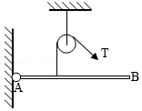
A．逐渐变小 B．逐渐变大
C．先逐渐变大，后又变小 D．先逐渐变小，后又变大
答案与解析：如图所示，G表示杆AB的自重，L_{OA}表示杆的重心到A端的距离，T表示悬线拉力的大小，L表示作用于杆AB上的悬线拉力对A点的力臂。
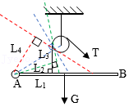
把AB视为一根可绕A端转动的杠杆，则由杠杆的平衡条件应有：G×L_{OA}＝T×L，
由此得：当线套在杆上逐渐向右移动时，拉力T的动力L（L₁、L₂、L₃、L₄）经历了先逐渐变大后又逐渐变小的过程，故悬线的拉力T则是逐渐变小后逐渐变大。
故选：D。
35．如图所示，木块m放在木板AB上，在木板的A端用一个竖直向上的力F使木板绕B端逆时针缓慢转动（B端不滑动）．在此过程中，m与AB保持相对静止，则（ ）
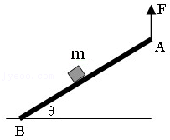
A．木块m对木板AB的压力增大
B．木块m受到的静摩擦力逐渐减小
C．竖直向上的拉力F逐渐减小
D．拉力F的力矩逐渐减小
答案与解析：（1）木块m受重力、支持力和静摩擦力，如图所示，
由平衡条件得：支持力N＝mgcosθ①，静摩擦力f＝mgsinθ②，
在木板绕B点转动过程中，角θ逐渐增大，则支持力N减小，
由牛顿第三定律可知，木块m对木板AB的压力N′＝N＝mgcosθ减小，
摩擦力f＝mgsinθ增大，故AB错误；
（2）设m到B的距离为l，支持力的力臂等于l，对木块和木板整体而言，总重力要使板顺时针转动，拉力要使板逆时针转动，根据力矩平衡条件，有F•Lcosθ＝Mgcosθ+mglcosθ③，其中：L为板长，
则F的力矩M_{F}＝F•Lcosθ＝Mgcosθ+mglcosθ，可见，随着θ的增大，cosθ减小，Mgcosθ+mglcosθ减小，则M_{F}减小，故D正确。
（3）由③解得：F＝Mg+mg，拉力F与角度θ无关，在整个过程中，拉力F保持不变，故C错误；
故选：D。
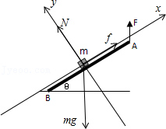
36．如图所示，作用在杠杆一端且始终与杠杆垂直的力F，将杠杆缓慢地由位置A拉至位置B，力F在这个过程中（ ）
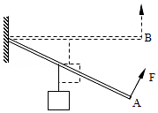
A．变大 B．变小
C．不变 D．先变大后变小
答案与解析：在杠杆缓慢由A到B的过程中，动力臂OA的长度没有变化，阻力G的大小没有变化，而阻力臂L却逐渐增大；
由杠杆的平衡条件知：F•OA＝G•L，当OA、G不变时，L越大，那么F越大；
因此拉力F在这个过程中逐渐变大。
故选：A。
（多选）37．质量分布不均的杆一端用铰链固接，在杆上某处悬挂一物块。今用竖直向上的力作用在杆的另一端，缓慢地将杆从A位置拉至水平B位置的过程中（杆与铰链的摩擦不计），以下说法正确的是（ ）
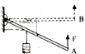
A．F大小不变
B．F在变小
C．F相对于铰链的力矩（力和力臂的乘积）不变
D．F相对于铰链的力矩在变大
答案与解析：A、做出G和F的力臂，如图所示：
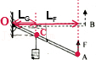
由图知＝
根据杠杆的平衡条件：G•L_{G}＝F•L_{F}，则F＝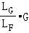，在杆上升过程中，不变，G不变，所以F不变，A正确；
B、由A知，B错误；
C、由A知，F不变，杆在上升过程中，F的力臂增大，所以F的力矩增大，C错误；
D、由C知，F的力矩增大，D正确。
故选：AD。
38．如图所示的杠杆，重物挂在杠杆的中间位置，现用一个竖直向上的力F将这个重物提起，在提起的过程中力F的方向不变，则力F的大小将 不变 （先变大后变小、不变、先变小后变大），如果要提高该装置的机械效率，A点应向 B （填O或B）点移动。
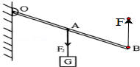
答案与解析：如图所示：
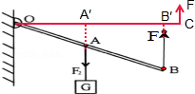
杠杆在水平位置时，动力臂为阻力臂的二倍，由杠杆平衡的条件可知，动力为阻力的二分之一；
杠杆在B位置时，OA′为动力臂，OB′为阻力臂，阻力不变为G，
因为△OA′A∽△OB′B，所以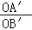＝＝，
由杠杆平衡的条件可知，动力为阻力的二分之一；
因此在提升物体的过程中，拉力的大小不变；
由η＝＝和极端法分析可知，当物体在O点时，杠杆的机械效率最小；当物体在B点时，杠杆的机械效率最大，因此要提高该装置的机械效率，需将A点向B点移动。
故答案为：不变；B。
六．杠杆的平衡分析法及其应用（共13小题）
39．长均为L、质量均为m的两根均匀直杆 A、B，它们的上端用光滑铰链铰接，悬挂于天花板上，在距离两杆下端点均为处，用光滑铰链M、N与弯杆C铰接，A、B两杆被弯杆C撑开的角度为2θ，弯杆C和铰链的质量均不计，如图所示，则可知弯杆对杆A的作用力方向（ ）
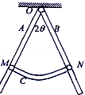
A．垂直于OA杆向左
B．在M点处沿弯杆的切线方向向左
C．水平向左
D．以上三个方向均有可能
答案与解析：因为AB是对称的，所以只分析A和C的受力。
设A上铰支座对杆A的水平支座反力为R_{x}，竖直反力为R_{y}（就是支座对杆的力） 杆C对A的作用力水平为N_{x}，竖直为N_{y}，则有：
水平方向力平衡：N_{x}＝R_{x}﹣﹣﹣﹣﹣﹣﹣﹣①
竖直力平衡：R_{y}+mg＝N_{y}﹣﹣﹣﹣﹣﹣﹣﹣②
力矩平衡（A定点为力矩中心）：mg×Lsinθ＝N_{x}×Lcosθ+N_{y}×Lsinθ﹣﹣﹣﹣﹣﹣﹣﹣﹣③
同时，对AB的整体来说，有：2R_{y}＝2mg﹣﹣﹣﹣﹣﹣﹣﹣﹣﹣﹣﹣﹣﹣④
解①②③④联立方程得：
R_{x}＝0.75mgtanθ，R_{y}＝mg（方向向上），N_{x}＝0.75mgtanθ，N_{y}＝0。
所以弯杆C对杆A的作用力的方向水平向左，大小为0.75mgtanθ。
故选：C。
40．等臂杠杆两端各悬挂一质量相等的实心铜球和铁球，杠杆保持平衡，如图所示，若将两球同时浸入水中，杠杆将（ ）
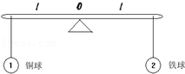
A．铜球上升 B．铁球上升 C．仍平衡 D．无法确定
答案与解析：原来质量相等的实心铜球和铁球分别挂在等臂杠杆的两端，杠杆平衡；
因为铜的密度大于铁的密度，所以铜球的体积小于铁球的体积，根据阿基米德原理可知在水中铜球受浮力小于铁球受浮力，则铜球端对杠杆的拉力要大于铁球的拉力，又因为是等臂杠杆，所以杠杆铁球那端上升。
故选：B。
41．有一根长1.5m，重300N粗细不均的木棒平放在水平地面上，稍微抬起它的一端需力200N，则这时抬起的端是 粗端 （选填“粗端”或“细端”）。
答案与解析：如图，抬A端，以B点为支点：
L_{AB}＝1.5m，G＝300N，F＝200N，
由杠杆平衡条件可得FL_{AB}＝GL_{BC}，
即：200N×1.5m＝300N×L_{BC}，
解得：L_{BC}＝1m，
L_{AC}＝L_{AB}﹣L_{BC}＝1.5m﹣1m＝0.5m，
可见B端离重心较远、A端离重心较近，A端为粗端、B端为细端，此时抬起的为粗端。
故答案为：粗端。
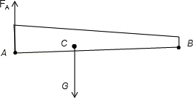
42．某工地在冬季水利建设中设计了一个提起重物的机械，如图所示是这个机械一个组成部分的示意图。OA是根钢管，每米受重力为30N；O是转动轴；重物的质量m为150kg，挂在B处，OB＝1m；拉力F加在A点，竖直向上，取g＝10N/kg．为维持钢管水平平衡，OA为 10 m时所用的拉力最小。
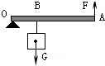
答案与解析：由题意可知，杠杆的动力为F，动力臂为OA，
阻力分别是重物G_{物}和钢管的重力G_{钢管}，阻力臂分别是OB和OA，
重物的重力G_{物}＝m_{物}g＝150kg×10N/kg＝1500N，
钢管的重力G_{钢管}＝30N×OA，
由杠杆平衡条件得：F•OA＝G_{物}•OB+G_{钢管}•OA，
即F•OA＝1500N×1m+30N•OA•OA，
得：F•OA＝1500+15•OA²，
移项得：15•OA²﹣F•OA+1500＝0，
由于钢管的长度OA是确定的只有一个，所以该方程只能取一个解，
因为当b²﹣4ac＝0时，方程有两个相等的实数根，即有一个解，因此应该让根的判别式b²﹣4ac等于0，
即F²﹣4×15×1500＝0，F²﹣90000＝0，解得：F＝300N，
将F＝300N代入方程15•OA²﹣F•OA+1500＝0，解得OA＝10m。
故答案为：10。
43．如图所示，水平放置的一个均匀薄木板，其中心C固定在对虚线对称的均匀支架上。木板可绕O点顺时针翻转。已知木板长为2m，C到地面距离R＝1m．一个质量为m的小物块在水平力F作用下，从a端沿木板做匀速直线运动，小物块所受的摩擦力f＝0.2mg，为使木板不翻转，物体向右运动的最大距离不超过 0.8 m。
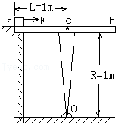
答案与解析：
如图，设到达M点，木板刚好翻转，此时木板受到的作用力：
①重力，因为重力通过支点O，对木板是否翻转不起作用；
②小物块的作用力F_{压}，F_{压}＝G＝mg，力臂为OA；
③摩擦力f，f＝F＝0.2mg，力臂为OC；
根据杠杆平衡条件可得：
F_{压}×OA＝f×OC，
即：mg×OA＝0.2mg×1m，
∴OA＝0.2m，
物体向右运动的最大距离：
s_{大}＝1m﹣0.2m＝0.8m。
故答案为：0.8。
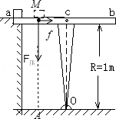
44．杆秤加一些小配件就可以设计制造出一杆能测出液体密度的杆秤。在秤盘中放一个容积为500mL、质量为200g的玻璃容器，然后在杆秤的某些刻度上标上密度值，就制成了一杆简单而实用的液体密度秤（如图所示）．只要在玻璃容器中加500mL的待测液体，就可以直接“称”出该液体的密度。在这杆秤上，密度为“0”刻度应标在原刻度 0.2 kg处；请通过计算，确定杆秤上“0.6kg”刻度处对应的密度值 0.8 g/cm³。
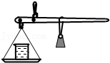
答案与解析：烧杯放在秤盘内，烧杯的质量为200g，所以秤砣在0.2kg处，即密度秤的零刻度。
烧杯中倒入500ml的待测液体，秤砣在0.6kg刻度处，液体的质量为：m＝0.6kg﹣0.2kg＝0.4kg＝400g，
液体的体积：V＝500ml＝500cm³，
液体的密度为：ρ＝＝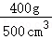＝0.8g/cm³。
故答案为：0.2；0.8。
45．如图所示杠杆，在杠杆B点挂上一个重为6N的物体，要使杠杆在水平位置平衡，可在A点加 4 N的力，力的方向是 竖直向下 ；若在C点加 3 N的力，力的方向是 竖直向上 。
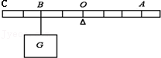
答案与解析：
要使杠杆在水平位置平衡，
（1）如下图，若动力加在A端，当垂直杠杆向下（竖直向下）用力时，OA为动力臂，设每一格为L，则OA＝3L，
∵F_{A}×OA＝G×OB，OB＝2L，
即：F_{A}×3L＝6N×2L，
∴F_{A}＝4N；
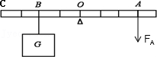
（2）如下图，若动力加在C端，当垂直杠杆向上（竖直向上）用力时，OC为动力臂，设每一格为L，则OC＝4L，
∵F_{C}×OC＝G×OB，OB＝2L，
即：F_{C}×4L＝6N×2L，
∴F_{C}＝3N；
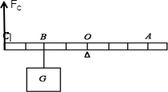
故答案为：4；竖直向下；3；竖直向上。
46．小明到一家商店去买2Kg白砂糖，店主用一架不等臂的天平分两次将糖称给他：把天平调节平衡后，先在左盘放入1Kg的砝码，在右盘放入质量为m₁的糖使天平平衡，然后又将质量为1Kg的砝码放入右盘，在左盘放入质量为m₂的糖使天平平衡，最后店主将质量为m₁和m₂的白砂糖一起给了小明。试通过计算说明，小明买到的白砂糖的质量是否是2kg？
答案与解析：由于天平的力臂不相等，故可设天平的左臂长为a，右臂长为b，（不妨设a＞b），
先称得砂糖的实际质量为m₁，后称得砂糖的实际质量为m₂，
由杠杆的平衡原理得：a×1kg＝b×m₁，a×m₂＝b×1kg，
解得：m₁＝，m₂＝，
则m₁+m₂＝+，
比较m₁+m₂与2kg的大小，（求差比较法）
因为（m₁+m₂）﹣2kg＝+﹣2kg＝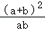＞0，
又因为a≠b，所以（m₁+m₂）﹣2kg＞0，即（m₁+m₂）＞2kg，
则小明买到的白砂糖的质量大于2kg。
答：小明买到的白砂糖的质量大于2kg。
47．某同学用一根粗细均匀的铁棒，将一个边长为a的正方形重物箱撬起一个很小的角度（如图所示，图中的角度已被放大）．已知：铁棒单位长度的质量为m，在另一端施加一个向上的力撬动重物箱。如果插入的长度为箱宽的五分之一，并保持该长度不变，求：
（1）重物对铁棒的压力为多大？
（2）当选用的铁棒长度满足什么条件时，施加的力最小，此最小的力为多大？
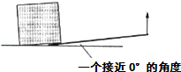
答案与解析：（1）重物箱的重力是阻力，铁棒的支持力为动力，动力臂为a，
重物箱的重心在它的几何中心，阻力臂为，
由杠杆平衡条件得：G×＝F×a，解得：F＝，
铁棒对重物箱的支持力与重物箱对铁棒的压力相等，为。
（2）人的作用力F为动力，力臂为铁棒的长度L，
设铁棒长度为L，铁棒的重力mgL为其中一个阻力，力臂为，
由（1）知，重物箱作用在铁棒上的阻力为，铁棒插入的长度为箱宽的五分之一，
则重物箱阻力的力臂为，由杠杆平衡条件得：FL＝mgL×+×，则F＝+，
由数学知识得：+≥2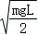×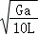＝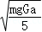，即F≥，
当＝，即L＝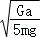时F最小，F的最小值F_{最小}＝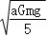。
答：（1）重物对铁棒的压力为。
（2）当铁棒长度L＝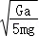时F最小，最小作用力为。
48．三根重均为G、长均为a的相同均匀木杆（其直径d≪a）如图对称地靠在一起，三木杆底端间均相距a，求：
（1）A杆顶端所受作用力的大小和方向；
（2）若有一重为G的人坐在A杆中点处，则A杆顶端所受作用力的大小和方向又如何？
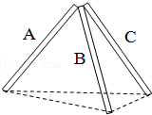
答案与解析：三木杆组成一个正四面体，已知正四面体边长a，高三木杆h＝a，
设杆与底面的夹角β，则cosβ＝，sinβ＝，
设BC的中垂线与底面的夹角是α，则sinα＝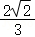，cosα＝。
（1）以A杆为研究对象，A杆受力如图一所示。
A杆与地面的接触点为支点，杆所受重力G的力臂L_{重}＝cosβ＝a，
杆顶端所受力F的力臂，L_{F}＝asinβ＝a，由杠杆平衡条件，
得：GL_{重}＝FL_{F}，即：G×a＝F×a，F＝G，方向水平向左。
（2）以A杆为研究对象，受力如图所示。由于人处于静止状态，
所以人对杆的压力F_{压力}摩擦力f'大小等于人的重力G，方向竖直向下，
人对杆的作用力力臂L_{人}＝cosβ＝a，
BC杆所组成面对杆的作用力F_{N}，力臂等于四面体的高h，
L_{FN}＝h＝a，由杠杆的平衡条件得：GL_{人}+GL_{重}＝FL_{F}+F_{N}L_{FN}，
即G×a+G×a＝F×a+F_{N}×a，解得：F_{N}＝G，
A杆顶端所受作用力的大小：
F_{合}＝＝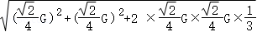＝G，
方向斜向右上方，如图所示。
答：（1）A杆顶端所受作用力的大小为F＝G，方向水平向左。
（2）A杆顶端所受作用力的大小为G，方向斜向右上方，如图所示。
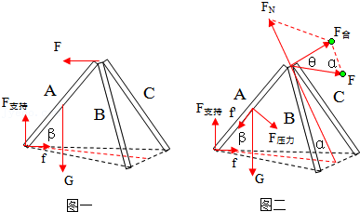
49．小强为课题研究小组提供了一把家中收藏的旧杆秤。杆秤的刻度模糊不清，只有5kg和6kg的刻度清晰可辨，秤砣遗失。小组成员对杆秤的外形进行了测量，测量结果如图所示。请根据以上信息
（1）判断该杆秤的重心（不包括秤砣）应该在提纽的哪一侧；
（2）求出秤砣的质量。
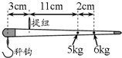
答案与解析：
（1）从图可知，5kg到6kg质量增加了1kg，而杠杆的长增加了2cm，杆秤上的刻度是均匀的，所以，从0刻度线到5kg的位置，杠杆的长应该为10cm，即零刻度线在提纽的右侧，所以该杆秤的重心应该在提纽的左侧。（因为0刻度线处要挂称砣才能使杠杆在水平位置平衡）
（2）我们用杆秤称物体时，物体在提纽的左侧，秤砣在提纽的右侧，该杆秤的重心在提纽的左侧，
设杆秤的重心到提纽的距离为S，秤砣的质量为m，杆秤的质量为m_{杆}，
由杠杆的平衡条件G_{左}L_{左}＝G_{右}L_{右}可知，
∴5kg×g×3cm+m_{杆}×g×S＝m×g×11cm，
6kg×g×3cm+m_{杆}×g×S＝m×g×（11cm+2cm），
化简得：5kg×3cm+m_{杆}×S＝m×11cm，①
6kg×3cm+m_{杆}×S＝m×（11cm+2cm），②
解①②可得：m＝1.5kg。
答：（1）判断该杆秤的重心应该在提纽的左侧。（2）秤砣的质量为1.5kg。
50．某古典建筑上有一根粗细不均匀的立柱（下端粗，上端细），重约2004N，在一次维修时将它横放在水平地面上，现有一个最大称量200kg的杆秤和一些辅助工具，要求称量该立柱的质量。
（1）简要写出称量步骤。
（2）需要测量哪些物理量？并写出计算立柱质量的表达式。
答案与解析：
（1）称量步骤：
①如图，用绳拴好粗端，用杆秤将粗端微微抬起，读出示数m₁，
②同理，用绳拴好细端，用杆秤将细端微微抬起，读出示数m₂，
③利用杠杆平衡条件求出立柱重力，进而求出立柱的质量；
（2）需要测量的物理量：用杆秤将粗端、细端微微抬起，读出杆秤的示数m、m₂；
设立柱重心距粗端的长度为L₁，立柱重心距细端的长度为L₂；
则立柱总长为L＝（L₁+L₂），设立柱的重力为G，
由杠杆平衡条件得：
m₁g（L₁+L₂）＝GL₂，﹣﹣﹣﹣﹣﹣﹣﹣﹣﹣①，
m₂g（L₁+L₂）＝GL₁，﹣﹣﹣﹣﹣﹣﹣﹣﹣﹣②，
由①+②解得：G＝（m₁+m₂）g，
∵G＝mg，
∴立柱的质量：
m＝m₁+m₂。
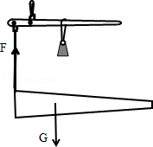
51．某工厂设计了一个蓄水池（如图所示），水源A罐的液面高度h₁保持不变。罐底有一个小出水口，面积为S₁．孔下通过一个截面积为S₂活塞与杠杆BC相连。杠杆可绕B端上下转动，另一端有一个中空的圆柱形浮子，横截面积为S₃，BO是杠杆总长的．原设计打算当杠杆水平时，浮子浸入水深为h₂，活塞恰好能堵住出水口，但在使用时发现，活塞离出水口尚有极小一段距离时，浮子便不再上浮，此时浮子没入水深为h₃．为了使活塞自动堵住出水口，只得将浮子的重量减去G′．试求浮子应减去重量G′的大小。（活塞及连杆的重量不计，杠杆所受浮力不计。）
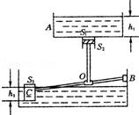
答案与解析：
设浮子原来重力为G，杠杆长为l。浮子减重后，重为G′，由倾斜变为水平，如图所示，杠杆C端上升高度为EC＝h₃﹣h₂，活塞上升的高度△h即为OD的长度，△h＝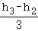。
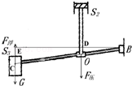
根据数学知识，三角形BDO相似于三角形BEC，
所以：＝＝
因为BO是杠杆总长，
所以：＝＝＝，
（2）活塞减重前，杠杆平衡时，支点为B，
以浮子为研究对象，C端受到的合力为F_{浮}﹣G＝（S₃h₃ρ_{水}g﹣G），该力的力臂BE，
O点受到的力为F_{压}＝ρ_{水}gS₂（h₁+△h），该力的力臂设为BD，
根据杠杆平衡条件可得：（F_{浮}﹣G）BE＝F_{压}BD，
即：（S₃h₃ρ_{水}g﹣G）BE＝ρ_{水}gS₂（h₁+△h）BD，＝，
可得：3（S₃h₃ρ_{水}g﹣G）＝ρ_{水}gS₂（h₁+△h），
G＝S₃h₃ρ_{水}g﹣ρ_{水}gS₂（h₁+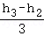），﹣﹣﹣﹣﹣﹣﹣﹣﹣﹣﹣﹣﹣①
浮子减重后，杠杆平衡时，以杠杆为研究对象，进行受力分析：
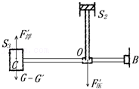
C端受到的合力为：
F′_{浮}﹣G′＝S₃h₂ρ_{水}g﹣G′，此力的力臂为BC，
（对浮子C受力分析：重力、浮力、杠杆的力，则杠杆施加的力等于浮力减去重力，根据力的作用是相互的，所以杠杆受到的力等于浮力减去重力）
O点受到的力为F′_{压}＝ρ_{水}gS₂h₁，此力的力臂为BO。
根据杠杆平衡有：（S₃h₂ρ_{水}g﹣G′）BC＝ρ_{水}gS₂h₁ BO，
即为：3[S₃h₂ρ_{水}g﹣G′]＝ρ_{水}gS₂h₁，
G′＝S₃h₂ρ_{水}g﹣ρ_{水}gS₂h₁﹣﹣﹣﹣﹣﹣﹣﹣﹣﹣﹣②
①﹣②得浮子应减去重量G′的大小：
△G＝S₃h₃ρ_{水}g﹣ρ_{水}gS₂（h₁+）﹣（S₃h₂ρ_{水}g﹣ρ_{水}gS₂h₁）
＝ρ_{水}g（h₃﹣h₂）（S₃﹣S₂）
答：浮子应减去重量G′的大小为ρ_{水}g（h₃﹣h₂）（S₃﹣S₂）。
七．杠杆中最小力的问题（共4小题）
52．在海南举办的大力士比赛中，有一个项目是把车轮推上台阶。下面把车轮推上台阶的四种方法，推力的作用点相同，推力的方向不同，如图所示，则哪一种推法最省力（ ）
A．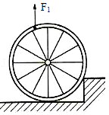 B．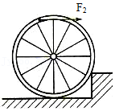
C．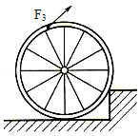 D．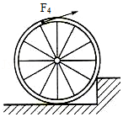
答案与解析：把车轮推上去的过程中，车轮沿着台阶转动，把车轮看做是一个杠杆，则台阶的棱角为支点。阻力等于车轮的重力不变。阻力臂在这四种情况也都相同。根据杠杆的力臂的定义可知，在F₃的动力臂最大，如图所示：
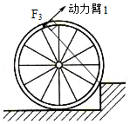
根据杠杆平衡条件可知，此时所用的动力最小。
综上分析，

故选：C。
53．小明推一辆满载重物的独轮车，手握在车把A处（图中未画人），遇到一个较高的台阶，他自己推不上去，小华赶快跑来帮忙。小华选择了一种最省力且效果最好的施力方法，请画出小华所施力F的示意图。
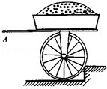
答案与解析：根据杠杆的平衡条件可知，动力臂为车轮的直径时最省力；过O点作垂直于车轮直径的力；如图所示：
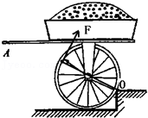
54．如图所示，唐师傅想用最省力的方法把一个油桶推上台阶，请你在图中画出这个力的示意图。
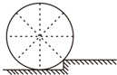
答案与解析：由杠杆的平衡条件可知，在阻力乘阻力臂不变时，动力臂越长所用的动力越小；
如图，支点为O，过支点O做直径OA，过A做OA的垂线，可得动力的作用线，按这个方向用力，动力臂最长，最省力，如图所示。
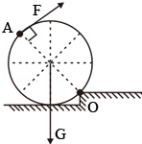
55．有一边长为a，密度为ρ的立方体大理石，工人用一根粗细均匀的单位长度重为P牛的铁棒将石块撬起一个很小的角度。如图所示，如果插入的长度为石块边长的四分之一，并保持该长度不变，则当选用的铁棒多长时，向上施加的力最小？此最小的力多大？
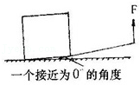
答案与解析：由题意可知，物体的重力为G＝mg＝ρa³g；
设铁棒长为L，动力为F．由题可知铁棒的重力提供的阻力，作用点在铁棒的重心上，阻力臂为L；因重物箱的密度均匀且铁棒插入的长度为箱宽的四分之一，则重物的一半重力提供阻力，阻力臂为a；力F提供动力，动力臂为L．由杠杆的平衡条件得：F₁L₁＝F₂L₂
即：a•ρa³g+LP•L＝FL
解得人对杠杆的力：
F＝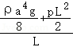＝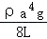+
由数学知识a²+b²≥2ab，当a＝b时取最小值，可得
当＝＝时，即L＝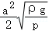时F有最小值。
F的最小值为：F＝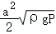。
答：当选用的铁棒长度为L＝时，施加的力最小；这个最小的力是F＝。
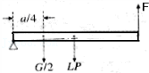
八．杠杆的分类（共5小题）
56．室内垃圾桶平放时桶盖关闭不使垃圾发出异味，使用时用脚踩踏板，桶盖开启。根据室内垃圾桶的结构示意图（如图所示）可确定（ ）
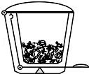
A．桶中只有一个杠杆在起作用，且为省力杠杆
B．桶中只有一个杠杆在起作用，且为费力杠杆
C．桶中有两个杠杆在起作用，且都是省力杠杆
D．桶中有两个杠杆在起作用，且一个是省力杠杆，一个是费力杠杆
答案与解析：桶中有两个杠杆，即脚踩踏板为一个杠杆，并且动力臂大于阻力臂，所以是省力杠杆；桶盖是一个杠杆，并且动力臂小于阻力臂，所以是费力杠杆。
故选：D。
57．我市竹资源非常丰富，如图是某公司生产的竹木工艺筷。下列关于筷子的“自述”中，错误的是（ ）
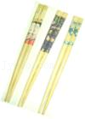
A．将我放在水里，我就会受到浮力的作用
B．当人们在餐桌上使用我时，我就成了省力杠杆
C．当我从桌面掉到地面的过程，我的重力势能越来越小
D．将我斜插在玻璃水杯中，我的身子被“折断”是由于光的折射
答案与解析：A、将我放在水里，因为浸在液体中的物体都受到浮力的作用，所以筷子说就会受到浮力的作用，“自述”正确，不符合题意。
B、当人们在餐桌上使用筷子时，筷子就在力的作用下围绕一点转动，属于杠杆，但动力臂小于阻力臂，是费力杠杆；筷子说成了省力杠杆；“自述”错误，符合题意。
C、当筷子从桌面掉到地面的过程，高度减小，重力势能就减小；筷子说重力势能越来越小，“自述”正确，不符合题意。
D、斜插在玻璃水杯中的筷子，是光从水斜射入空气时，光的传播方向发生偏折，属于光的折射现象，所以筷子的身子被“折断”是由于光的折射，“自述”正确，不符合题意。
故选：B。
58．如图赛艇比赛的场景，赛艇的桨可看成一个杠杆。若把杠杆按省力杠杆、等臂杠杆和费力杠杆进行分类，赛艇的桨属于（ ）
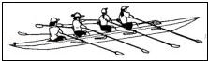
A．省力杠杆 B．费力杠杆 C．等臂杠杆 D．无法确定
答案与解析：如图，在使用船桨时，动力臂小于阻力臂，所以赛艇的桨是费力杠杆，费力但能省距离。
故选：B。
59．图中所示每个指甲剪中总共有 3 个杠杆，其中图甲和图乙是指甲剪的两种装配方法，其中图 甲 的装法比较好，用起来比较 省力 。
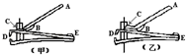
答案与解析：根据杠杆的定义，由结合图可知，指甲剪中总共3个杠杆组成，分别是：
①指甲剪上边的一片，ABC，支点是B；
②中间的一片，CBE，支点是E，
③下边的一片，DE，支点是E。
甲图中的中间一片，CBE，动力作用点B距离支点E比较远，动力臂更长，用起来更省力，所以甲图装配比较好。
故答案为：3；甲；省力。
60．杠杆在我国古代就有了许多巧妙的应用。护城河上安装使用的吊桥就是一个杠杆，由图可知它的支点在 C （填A、B、或C），在匀速拉起时，它属于一个 省力 杠杆，在图中画出动力臂。
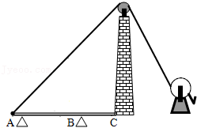
答案与解析：如图所示，在拉力的作用下吊桥绕着点C转动，所以它的支点在C点；在匀速拉起时，它的动力臂大于阻力臂，所以它属于一个省力杠杆。
故答案为：C；省力。
动力作用在A点，方向沿绳子斜向上，过支点C做动力F作用线的垂线段，即为动力臂l₁，作图如下所示：
